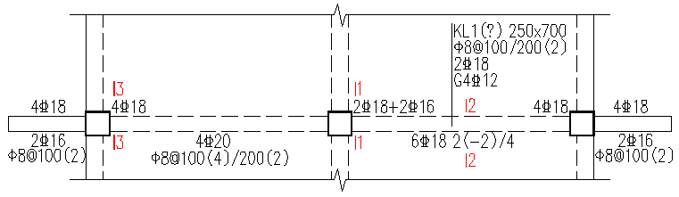

- 图中1-1剖面图是（ A ）
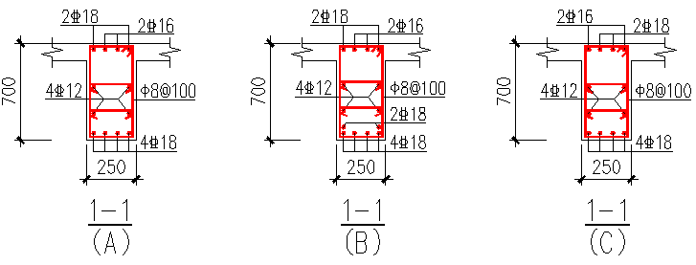

2.图中2-2剖面图是（ C ）
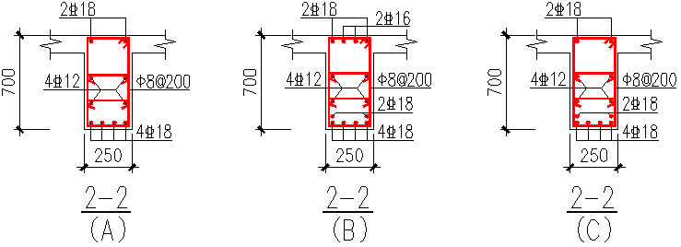

3.图中3-3剖面图是（ A ）
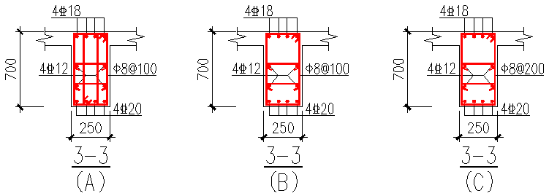

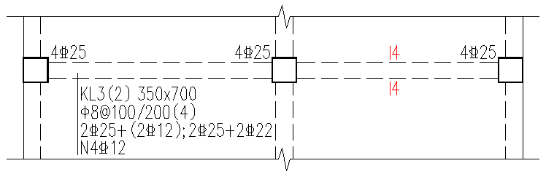

4.图中4-4剖面图是（ C ）
